[Nombre de la universidad]
[Facultad / Carrera]
Curso: Base de Datos I

PROYECTO FINAL
Sistema de Ventas «Eden Store»
Base de datos Oracle normalizada, segura e íntegra, con prototipo web en Python (Flask)

Estudiante: [Nombre completo]
Carné: [Número de carné]
Catedrático: [Nombre del catedrático]

Guatemala, 31 de octubre de 2026

Índice
Introducción 4
1. Análisis de requerimientos 4
1.1 Descripción del problema 4
1.2 Objetivos 4
1.3 Alcance 5
1.4 Actores 5
1.5 Requerimientos funcionales 5
1.6 Requerimientos no funcionales 6
1.7 Reglas del negocio 6
1.8 Correspondencia entre requerimientos e implementación 7
2. Diseño de la base de datos 8
2.1 Entidades y atributos 8
2.2 Relaciones y cardinalidades 9
2.3 Resolución de relaciones de muchos a muchos 9
2.4 Diagrama Entidad–Relación 10
2.5 Modelo relacional 10
2.6 Modelo físico 11
3. Normalización 12
3.1 Relación sin normalizar (0FN) 12
3.2 Primera forma normal (1FN) 13
3.3 Segunda forma normal (2FN) 13
3.4 Tercera forma normal (3FN) 14
3.5 Decisiones de diseño sobre datos calculados 14
4. Implementación en Oracle 14
4.1 Entorno 14
4.2 Organización del script 15
4.3 Secuencias e índices 15
4.4 Vistas 15
4.5 Funciones 16
4.6 Procedimientos almacenados 16
4.7 Triggers 17
4.8 Tarea programada 17
4.9 Transacciones: COMMIT y ROLLBACK 17
4.10 Manejo de excepciones 18
5. Consultas SQL y explotación de la información 18
6. Seguridad 19
6.1 Seguridad en Oracle 19
6.2 Seguridad en la aplicación 19
7. Prototipo funcional 20
7.1 Arquitectura 20
7.2 Pantallas principales 21
8. Pruebas y validación 26
8.1 Datos de prueba 26
8.2 Verificación de la consistencia de los datos 27
8.3 Pruebas de reglas de negocio y manejo de errores 27
8.4 Validaciones en la aplicación 27
9. Instalación, ejecución y respaldo 28
9.1 Base de datos 28
9.2 Aplicación 28
9.3 Respaldo y restauración 28
10. Conclusiones y recomendaciones 29
10.1 Conclusiones 29
10.2 Recomendaciones y mejoras futuras 29
Anexo A. Diccionario de datos 30

Introducción
Este documento describe el análisis, el diseño, la implementación y las pruebas del Sistema de Ventas de Eden Store, un negocio guatemalteco que vende equipo de cómputo y accesorios. El sistema reemplaza el control manual en hojas de cálculo por una base de datos Oracle Database 21c XE normalizada hasta la tercera forma normal, con reglas de negocio garantizadas por restricciones y bloques PL/SQL, seguridad por roles y un prototipo web en Python (Flask) conectado directamente a Oracle.
El documento sigue el orden de la lista de cotejo del proyecto: análisis de requerimientos (sección 1), diseño de la base de datos (2), normalización (3), implementación en Oracle (4), consultas SQL (5), seguridad (6), prototipo funcional (7), pruebas (8), instalación y respaldo (9) y conclusiones (10). Al final se incluye el diccionario de datos completo como anexo.
Todos los objetos se crean con un único script, database/proyecto_sistema_ventas.sql, y el código fuente se encuentra en el repositorio del proyecto.

1. Análisis de requerimientos

1.1 Descripción del problema
Eden Store registra sus compras, ventas e inventario en hojas de cálculo y documentos separados. Esta forma de trabajo provoca los siguientes problemas:
- Inventario descuadrado: las existencias reales no coinciden con las registradas, porque cada venta o compra se anota a mano y en archivos distintos.
- Ventas sin existencia: se ofrecen y venden productos que ya no hay en bodega.
- Falta de trazabilidad: no se sabe quién ni cuándo cambió una existencia o un precio.
- Cotizaciones confundidas con ventas: una cotización se anota igual que una venta y descuenta producto.
- Caja sin control formal: los faltantes y sobrantes no tienen responsable ni seguimiento.
- Anulaciones sin autorización: cualquier persona puede borrar una venta sin dejar registro.
- Acceso sin control: todos los empleados pueden ver y modificar toda la información.

1.2 Objetivos

Objetivo general
Desarrollar un Sistema de Ventas con una base de datos Oracle normalizada e íntegra que permita registrar compras, ventas, cotizaciones, pagos y movimientos de caja, mantener el inventario actualizado y trazable, y controlar el acceso según el rol de cada usuario.

Objetivos específicos
1. Diseñar una base de datos relacional normalizada hasta la tercera forma normal (3FN) con integridad referencial.
2. Automatizar en Oracle (procedimientos, funciones, triggers y jobs) la actualización del inventario, el Kardex y la caja.
3. Garantizar con transacciones que ninguna operación quede registrada a medias.
4. Controlar la caja con aperturas, cierres, faltantes, sobrantes, vales de descuento y sanciones sugeridas.
5. Implementar seguridad por roles tanto en Oracle como en la aplicación.
6. Desarrollar un prototipo web conectado a Oracle con reportes para la toma de decisiones.

1.3 Alcance
El sistema incluye: inicio de sesión y usuarios con uno o varios roles; gestión de clientes, proveedores y productos; compras y ventas con varios productos; pagos en efectivo, tarjeta, transferencia o combinados; anulación de ventas con autorización de un administrador; recibo imprimible; cotizaciones con vigencia y conversión a venta; Kardex; apertura y cierre de caja; faltantes, sobrantes, vales y sanciones sugeridas; auditoría de precios; reportes; tarea programada; índices y respaldos.
No incluye (mejoras futuras): facturación electrónica FEL (SAT); notas de crédito para ventas de cajas ya cerradas; devoluciones parciales; créditos y cuentas por cobrar; contabilidad; varias sucursales o bodegas.

1.4 Actores
Actor | Tipo | Responsabilidades
Administrador | Interno | Usuarios, cajas, precios, autorización de anulaciones, reportes, incidencias y vales.
Vendedor | Interno | Clientes, cotizaciones, ventas y su propia caja.
Cajero | Interno | Apertura y cierre de caja, ventas y solicitud de anulaciones.
Bodeguero | Interno | Proveedores, productos, compras y Kardex.
Consultor de productos | Interno (solo BD) | Consulta del catálogo de productos directamente en Oracle.
Cliente | Externo | Solicita cotizaciones y compra; no usa el sistema.
Proveedor | Externo | Abastece productos; no usa el sistema.

1.5 Requerimientos funcionales
ID | Requerimiento
RF-01 | Iniciar sesión validando la contraseña y que el usuario esté activo.
RF-02 | Mostrar solo los módulos permitidos para el rol del usuario.
RF-03 | Crear, modificar, activar y desactivar usuarios con uno o varios roles.
RF-04 | Registrar, modificar y eliminar clientes.
RF-05 | Registrar, modificar y eliminar proveedores.
RF-06 | Registrar, modificar, activar y desactivar productos.
RF-07 | Consultar existencias e identificar los productos con bajo stock.
RF-08 | Auditar automáticamente los cambios de precio de venta.
RF-09 | Registrar compras con varios productos, actualizando existencias y Kardex.
RF-10 | Registrar ventas con varios productos validando cliente, usuario, caja abierta, producto activo y stock.
RF-11 | Registrar uno o varios pagos por venta, con cálculo del cambio.
RF-12 | Imprimir o guardar en PDF el comprobante de venta.
RF-13 | Anular ventas con autorización de un administrador, devolviendo el stock.
RF-14 | Elaborar cotizaciones con fecha de vencimiento sin afectar el inventario.
RF-15 | Caducar automáticamente las cotizaciones vencidas.
RF-16 | Convertir una cotización abierta en venta.
RF-17 | Abrir y cerrar caja calculando el monto esperado y la diferencia.
RF-18 | Generar automáticamente un vale de descuento cuando hay faltante en el cierre.
RF-19 | Consultar incidencias, aplicar o anular vales y ver sanciones sugeridas.
RF-20 | Consultar el Kardex por producto y tipo de movimiento.
RF-21 | Generar reportes de ventas, inventario, clientes, usuarios y métodos de pago.
RF-22 | Respaldar y restaurar la base de datos.

1.6 Requerimientos no funcionales
ID | Categoría | Requerimiento
RNF-01 | Seguridad | Contraseñas almacenadas con hash (scrypt); acceso por roles en Oracle y en la aplicación.
RNF-02 | Integridad | Compras, ventas, pagos y anulaciones son transacciones atómicas.
RNF-03 | Consistencia | Las reglas críticas se validan en la base de datos (restricciones y PL/SQL).
RNF-04 | Usabilidad | Interfaz web minimalista y mensajes de error comprensibles.
RNF-05 | Rendimiento | Índices en todas las llaves foráneas y en las consultas frecuentes.
RNF-06 | Disponibilidad | Respaldos con Oracle Data Pump.
RNF-07 | Portabilidad | Ejecución local y posible despliegue en Ubuntu Server.
RNF-08 | Mantenibilidad | Patrón Modelo–Vista–Controlador (MVC).

1.7 Reglas del negocio
ID | Regla | Dónde se garantiza
RN-01 | Un usuario inactivo no inicia sesión, no abre caja ni vende. | Login, SP_ABRIR_CAJA, SP_CREAR_VENTA
RN-02 | Un usuario puede tener varios roles. | Tabla asociativa USUARIO_ROL
RN-03 | No se repiten el nombre de usuario, el correo de un cliente ni el NIT de un proveedor. | Restricciones UNIQUE
RN-04 | El stock nunca es negativo. | CHECK (stock >= 0) y validación en PL/SQL
RN-05 | El stock solo cambia por compras, ventas y anulaciones. | Procedimientos almacenados
RN-06 | Todo movimiento de inventario queda en el Kardex. | Procedimientos almacenados
RN-07 | El precio de venta es mayor o igual al precio de compra. | CHECK chk_productos_precios
RN-08 | Productos y usuarios con historial se desactivan, no se eliminan. | Columna estado y llaves foráneas
RN-09 | Un producto inactivo no se compra ni se vende. | Procedimientos almacenados
RN-10 | Para vender se necesita una caja abierta; toda venta pertenece a una apertura. | SP_CREAR_VENTA, id_apertura NOT NULL
RN-11 | El precio de venta lo toma el sistema del catálogo, no el usuario. | SP_AGREGAR_DETALLE_VENTA
RN-12 | La suma de los pagos debe ser igual al total de la venta. | SP_FINALIZAR_VENTA
RN-13 | Tarjeta y transferencia requieren referencia; solo el efectivo registra monto recibido. | SP_AGREGAR_PAGO_VENTA y CHECK
RN-14 | Solo el efectivo de ventas activas suma al monto esperado de la caja. | FN_EFECTIVO_APERTURA
RN-15 | Una cotización no modifica el inventario. | Módulo de cotizaciones
RN-16 | Una cotización vencida pasa a Caducada; solo una abierta se factura y una sola vez. | SP_CADUCAR_COTIZACIONES, UNIQUE (id_cotizacion)
RN-17 | Un usuario solo tiene una caja abierta y una caja solo la abre un usuario a la vez. | SP_ABRIR_CAJA
RN-18 | Solo quien abrió la caja puede cerrarla. | SP_CERRAR_CAJA
RN-19 | Diferencia = monto contado − monto esperado. | SP_CERRAR_CAJA
RN-20 | Un faltante genera un vale de descuento; un sobrante solo se registra como incidencia. | TRG_VALE_FALTANTE, VW_INCIDENCIAS_CAJA
RN-21 | Un vale aplicado requiere fecha y un vale anulado requiere motivo. | CHECK de dos columnas
RN-22 | Solo se anula una venta si su caja sigue abierta, con motivo y autorización de un administrador. | SP_ANULAR_VENTA
RN-23 | Una venta anulada conserva fecha, solicitante, autorizador y motivo. | CHECK chk_ventas_anulacion
RN-24 | La sanción se sugiere según faltantes y anulaciones del mes; decide el administrador. | POLITICA_SANCION, VW_SANCIONES_MES
RN-25 | Todo cambio de precio queda auditado. | TRG_AUDITORIA_PRECIO
RN-26 | No se elimina un cliente o proveedor que tenga operaciones. | Llaves foráneas

1.8 Correspondencia entre requerimientos e implementación
La siguiente tabla relaciona cada requerimiento funcional con el objeto de Oracle que lo resuelve, la pantalla de la aplicación donde se usa y la evidencia que demuestra que funciona (consultas de la sección 11 y pruebas de la sección 12 del script, o figuras de este documento).
ID | Objeto en Oracle | Pantalla (ruta) | Evidencia
RF-01 | USUARIO, USUARIO_ROL | Inicio de sesión (/login) | Usuario inactivo rechazado; Figura 4
RF-02 | USUARIO_ROL + permisos de la app | Menú lateral | Menú distinto por rol; Figura 5
RF-03 | USUARIO, ROL, USUARIO_ROL | Usuarios (/usuarios) | Alta de usuario con varios roles
RF-04 | CLIENTES, SP_REGISTRAR_CLIENTE | Clientes (/clientes) | Prueba 12.11
RF-05 | PROVEEDORES | Proveedores (/proveedores) | Prueba 12.13
RF-06 | PRODUCTOS | Productos (/productos) | Prueba 12.10; Figura 6
RF-07 | FN_STOCK_PRODUCTO, VW_PRODUCTOS_BAJO_STOCK | Productos, filtro «Bajo stock»; Inicio | Figuras 5 y 6
RF-08 | TRG_AUDITORIA_PRECIO, AUDITORIA_PRODUCTO | Auditoría de precios | Figura 13
RF-09 | SP_AGREGAR_DETALLE_COMPRA | Compras (/compras/nueva) | Consulta 11.2
RF-10 | SP_CREAR_VENTA, SP_AGREGAR_DETALLE_VENTA | Ventas (/ventas/nueva) | Pruebas 12.1, 12.2 y 12.4
RF-11 | SP_AGREGAR_PAGO_VENTA, SP_FINALIZAR_VENTA | Ventas (/ventas/nueva) | Pruebas 12.5 y 12.6; consulta 11.4
RF-12 | VENTAS, DETALLE_VENTA, PAGO_VENTA | Recibo (/ventas/recibo/<id>) | Figura 8
RF-13 | SP_ANULAR_VENTA | Detalle de venta | Pruebas 12.7 y 12.8; Figura 7
RF-14 | COTIZACION, DETALLE_COTIZACION | Cotizaciones (/cotizaciones) | Figura 14
RF-15 | SP_CADUCAR_COTIZACIONES, JOB_CADUCAR_COTIZACIONES | Automático (todos los días 00:05) | Consulta 11.13
RF-16 | SP_CREAR_VENTA (parámetro de cotización) | Cotizaciones → Convertir en venta | Cotización #2 facturada
RF-17 | SP_ABRIR_CAJA, SP_CERRAR_CAJA | Caja (/caja) | Consulta 11.5; Figura 11
RF-18 | TRG_VALE_FALTANTE | Caja → Vales | Vale #3; Figura 12
RF-19 | VW_INCIDENCIAS_CAJA, VW_SANCIONES_MES, SP_APLICAR_VALES_MES | Caja → Incidencias y Vales | Figuras 10 y 12
RF-20 | KARDEX | Kardex (/kardex) | Consulta 11.2; Figura 9
RF-21 | Vistas y consultas de agregación | Reportes (/reportes) | Figura 15
RF-22 | Oracle Data Pump (expdp / impdp) | Línea de comandos | Sección 9.3

2. Diseño de la base de datos
La base de datos tiene 20 tablas agrupadas en siete módulos. El diseño parte de las entidades que aparecen en el análisis (personas, productos, documentos y caja) y resuelve todas las relaciones de muchos a muchos con entidades asociativas.

2.1 Entidades y atributos
Módulo | Entidad | Descripción | Atributos principales
Seguridad | ROL | Perfiles de acceso (Administrador, Vendedor, Cajero, Bodeguero). | id_rol, nombre_rol, descripcion
 | USUARIO | Personas que usan el sistema. | id_usuario, usuario, password (hash), estado
 | USUARIO_ROL | Asociativa: roles de cada usuario. | id_usuario, id_rol
Personas | CLIENTES | Compradores de la tienda. | id_cliente, nombre, direccion, telefono, correo
 | PROVEEDORES | Empresas que abastecen productos. | id_proveedor, nombre, direccion, telefono, nit
Inventario | PRODUCTOS | Catálogo con precios y existencias. | id_producto, nombre, precio_compra, precio_venta, stock, stock_minimo, estado
 | KARDEX | Historial de cada entrada y salida de inventario. | id_kardex, id_producto, fecha, tipo_movimiento, referencia, cantidad_entrada, cantidad_salida, existencia_final
 | AUDITORIA_PRODUCTO | Bitácora de cambios de precio. | id_auditoria, id_producto, precio_anterior, precio_nuevo, usuario, fecha
Compras | COMPRAS | Encabezado de una compra a un proveedor. | id_compra, fecha, total, id_proveedor, id_usuario
 | DETALLE_COMPRA | Productos de cada compra. | id_detalle_compra, id_compra, id_producto, cantidad, precio_costo, subtotal
Ventas | VENTAS | Encabezado de una venta, con datos de anulación. | id_venta, fecha, total, id_cliente, id_usuario, id_apertura, id_cotizacion, estado
 | DETALLE_VENTA | Productos de cada venta. | id_detalle_venta, id_venta, id_producto, cantidad, precio_venta, subtotal
 | METODO_PAGO | Catálogo: efectivo, tarjeta, transferencia. | id_metodo, nombre, afecta_caja, requiere_referencia
 | PAGO_VENTA | Pagos con que se cubre cada venta. | id_pago, id_venta, id_metodo, monto, referencia, monto_recibido
Cotizaciones | COTIZACION | Propuesta de venta con vencimiento. | id_cotizacion, id_cliente, id_usuario, fecha, fecha_vencimiento, total, estado
 | DETALLE_COTIZACION | Productos de cada cotización. | id_detalle_cotizacion, id_cotizacion, id_producto, cantidad, precio, subtotal
Caja | CAJA | Catálogo de cajas físicas. | id_caja, nombre, estado
 | APERTURA_CAJA | Turno de un usuario en una caja (apertura y cierre). | id_apertura, id_caja, id_usuario, monto_inicial, monto_esperado, monto_contado, diferencia, estado
 | VALE_DESCUENTO | Vale generado por un faltante de caja. | id_vale, id_apertura, monto, estado, fecha_emision
 | POLITICA_SANCION | Catálogo: sanción según número de incidencias. | id_politica, minimo_incidencias, sancion

El detalle completo de columnas, tipos y restricciones de cada tabla está en el Anexo A. Diccionario de datos.

2.2 Relaciones y cardinalidades
Las relaciones se implementan con 26 llaves foráneas. La notación usada es 1:N (uno a muchos) y 1:0..1 (uno a cero o uno).
Entidad padre | Entidad hija | Cardinalidad | Significado | Llave foránea
USUARIO | USUARIO_ROL | 1:N | Un usuario tiene uno o varios roles | id_usuario
ROL | USUARIO_ROL | 1:N | Un rol lo tienen varios usuarios | id_rol
CLIENTES | VENTAS | 1:N | Un cliente realiza varias ventas | id_cliente
CLIENTES | COTIZACION | 1:N | Un cliente solicita varias cotizaciones | id_cliente
PROVEEDORES | COMPRAS | 1:N | A un proveedor se le hacen varias compras | id_proveedor
USUARIO | COMPRAS / VENTAS / COTIZACION | 1:N | Un usuario registra varios documentos | id_usuario
USUARIO | VENTAS (anulación) | 1:N | Un usuario solicita y otro autoriza anulaciones | id_usuario_anula, id_usuario_autoriza
USUARIO | APERTURA_CAJA / KARDEX | 1:N | Un usuario abre cajas y genera movimientos | id_usuario
CAJA | APERTURA_CAJA | 1:N | Una caja tiene muchas aperturas en el tiempo | id_caja
APERTURA_CAJA | VENTAS | 1:N | En una apertura se hacen varias ventas | id_apertura
APERTURA_CAJA | VALE_DESCUENTO | 1:0..1 | Una apertura con faltante genera un solo vale | id_apertura (UNIQUE)
COTIZACION | VENTAS | 1:0..1 | Una cotización se factura una sola vez | id_cotizacion (UNIQUE)
COMPRAS | DETALLE_COMPRA | 1:N | Una compra tiene varios productos | id_compra
VENTAS | DETALLE_VENTA | 1:N | Una venta tiene varios productos | id_venta
VENTAS | PAGO_VENTA | 1:N | Una venta se paga con uno o varios pagos | id_venta
COTIZACION | DETALLE_COTIZACION | 1:N | Una cotización tiene varios productos | id_cotizacion
METODO_PAGO | PAGO_VENTA | 1:N | Un método se usa en muchos pagos | id_metodo
PRODUCTOS | DETALLE_COMPRA / VENTA / COTIZACION | 1:N | Un producto aparece en muchos documentos | id_producto
PRODUCTOS | KARDEX / AUDITORIA_PRODUCTO | 1:N | Un producto tiene muchos movimientos y cambios de precio | id_producto

POLITICA_SANCION no tiene llaves foráneas: es un catálogo de parámetros que consulta la vista VW_SANCIONES_MES.

2.3 Resolución de relaciones de muchos a muchos
Una relación de muchos a muchos (M:N) no puede implementarse directamente en un modelo relacional. Cada una se resolvió con una entidad asociativa cuya llave combina las llaves de las dos entidades y que, cuando hace falta, guarda los datos propios de la relación:
Relación M:N | Entidad asociativa | Datos propios de la relación
Un usuario tiene varios roles y un rol lo tienen varios usuarios | USUARIO_ROL (PK compuesta: id_usuario, id_rol) | Ninguno
Una compra incluye varios productos y un producto está en varias compras | DETALLE_COMPRA | cantidad, precio_costo, subtotal
Una venta incluye varios productos y un producto está en varias ventas | DETALLE_VENTA | cantidad, precio_venta, subtotal
Una cotización incluye varios productos y un producto está en varias cotizaciones | DETALLE_COTIZACION | cantidad, precio, subtotal
Una venta se paga con varios métodos y un método se usa en varias ventas | PAGO_VENTA | monto, referencia, monto_recibido

2.4 Diagrama Entidad–Relación
El modelo lógico se elaboró en Oracle SQL Developer Data Modeler con notación de pata de gallo (Barker / Information Engineering). Se generó a partir del esquema real SISTEMA_VENTAS (ingeniería inversa), por lo que el diagrama coincide exactamente con la base de datos implementada.
[ PEGUE AQUÍ: Diagrama Entidad–Relación (modelo lógico) ]
Data Modeler → Archivo → Imprimir diagrama → A imagen (PNG). Ajuste el ancho a la página.
Figura 1. Diagrama Entidad–Relación (modelo lógico).

2.5 Modelo relacional
Cada entidad se transformó en una tabla. Las llaves primarias se indican subrayadas en el diagrama y aquí en negrita; las llaves foráneas se marcan con (FK → tabla).
- ROL(id_rol, nombre_rol, descripcion)
- USUARIO(id_usuario, usuario, password, estado)
- USUARIO_ROL(id_usuario (FK → USUARIO), id_rol (FK → ROL))
- CLIENTES(id_cliente, nombre, direccion, telefono, correo)
- PROVEEDORES(id_proveedor, nombre, direccion, telefono, nit)
- PRODUCTOS(id_producto, nombre, precio_compra, precio_venta, stock, estado, fecha_registro, stock_minimo)
- CAJA(id_caja, nombre, estado)
- APERTURA_CAJA(id_apertura, id_caja (FK → CAJA), id_usuario (FK → USUARIO), fecha_apertura, monto_inicial, fecha_cierre, monto_esperado, monto_contado, diferencia, estado, observacion_cierre)
- COTIZACION(id_cotizacion, id_cliente (FK → CLIENTES), id_usuario (FK → USUARIO), fecha, fecha_vencimiento, total, estado)
- DETALLE_COTIZACION(id_detalle_cotizacion, id_cotizacion (FK → COTIZACION), id_producto (FK → PRODUCTOS), cantidad, precio, subtotal)
- COMPRAS(id_compra, fecha, total, id_proveedor (FK → PROVEEDORES), id_usuario (FK → USUARIO))
- DETALLE_COMPRA(id_detalle_compra, id_compra (FK → COMPRAS), id_producto (FK → PRODUCTOS), cantidad, precio_costo, subtotal)
- VENTAS(id_venta, fecha, total, id_cliente (FK → CLIENTES), id_usuario (FK → USUARIO), id_apertura (FK → APERTURA_CAJA), id_cotizacion (FK → COTIZACION), estado, fecha_anulacion, id_usuario_anula (FK → USUARIO), id_usuario_autoriza (FK → USUARIO), motivo_anulacion)
- DETALLE_VENTA(id_detalle_venta, id_venta (FK → VENTAS), id_producto (FK → PRODUCTOS), cantidad, precio_venta, subtotal)
- METODO_PAGO(id_metodo, nombre, afecta_caja, requiere_referencia, estado)
- PAGO_VENTA(id_pago, id_venta (FK → VENTAS), id_metodo (FK → METODO_PAGO), monto, referencia, monto_recibido)
- KARDEX(id_kardex, id_producto (FK → PRODUCTOS), fecha, tipo_movimiento, tipo_documento, referencia, cantidad_entrada, cantidad_salida, existencia_final, id_usuario (FK → USUARIO))
- AUDITORIA_PRODUCTO(id_auditoria, id_producto (FK → PRODUCTOS), precio_anterior, precio_nuevo, usuario, fecha, tipo_operacion)
- VALE_DESCUENTO(id_vale, id_apertura (FK → APERTURA_CAJA), monto, estado, fecha_emision, fecha_aplicacion, motivo_anulacion)
- POLITICA_SANCION(id_politica, minimo_incidencias, sancion)
[ PEGUE AQUÍ: Modelo relacional ]
Data Modeler → modelo relacional generado desde la BD → exportar a imagen (PNG).
Figura 2. Modelo relacional.

2.6 Modelo físico
El modelo físico define los tipos de datos de Oracle y todas las restricciones. Se usaron NUMBER(10) para identificadores, NUMBER(12,2) para montos en quetzales, NUMBER(8) para cantidades, VARCHAR2 para textos, CHAR(1) para estados codificados y DATE para fechas.
Tipo de restricción | Cantidad | Ejemplos
PRIMARY KEY | 20 | Una por tabla; USUARIO_ROL usa llave compuesta (id_usuario, id_rol).
FOREIGN KEY | 26 | fk_ventas_apertura, fk_detventa_producto, fk_pago_metodo.
UNIQUE | 8 | uk_usuario_usuario, uk_proveedores_nit, uk_ventas_cotizacion, uq_vale_apertura.
CHECK | 35 | chk_productos_stock (stock ≥ 0), chk_productos_precios, chk_kardex_coherencia.
CHECK de varias columnas | 8 (incluidos arriba) | chk_ventas_anulacion, chk_vale_aplicado, chk_vale_anulado, chk_ape_cierre.
NOT NULL | 82 | Todos los datos obligatorios (nombre, total, cantidad, fecha…).
DEFAULT | — | estado DEFAULT 'A', fecha DEFAULT SYSDATE, stock DEFAULT 0.

Ejemplo de una restricción CHECK que involucra varias columnas: una venta activa no puede tener datos de anulación y una anulada debe tenerlos todos.
CONSTRAINT chk_ventas_anulacion CHECK (
(estado = 'A' AND fecha_anulacion IS NULL AND id_usuario_anula IS NULL
AND id_usuario_autoriza IS NULL AND motivo_anulacion IS NULL)
OR
(estado = 'N' AND fecha_anulacion IS NOT NULL AND id_usuario_anula IS NOT NULL
AND id_usuario_autoriza IS NOT NULL AND motivo_anulacion IS NOT NULL))

[ PEGUE AQUÍ: Modelo físico ]
Data Modeler → modelo relacional con tipos de datos visibles (o vista física) → exportar a imagen.
Figura 3. Modelo físico.

3. Normalización
Para demostrar la normalización se parte de cómo Eden Store registraba una venta en su hoja de cálculo: una sola fila por venta con todos los datos juntos. Desde esa relación sin normalizar se aplican las tres primeras formas normales hasta llegar a las tablas implementadas.

3.1 Relación sin normalizar (0FN)
La planilla de ventas tenía estas columnas:
PLANILLA_VENTA ( no_venta, fecha, nombre_cliente, direccion_cliente, telefono_cliente,
vendedor, roles_vendedor, caja,
productos { codigo, nombre_producto, cantidad, precio, subtotal },
pagos { metodo, monto, referencia, recibido },
total, cambio, faltante_caja )

Ejemplo de una fila real:
no_venta | cliente | vendedor / roles | productos | pagos | total
10 | Juan Pérez, Calle 5, Zona 11, 77885214 | cajero1 / CAJERO | 10 Memoria USB 64GB a Q55 = Q550; 2 Teclado Mecánico a Q200 = Q400 | Efectivo Q475 (recibió Q500, cambio Q25); Tarjeta AUT-000010 Q475 | 950

Problemas: los productos y los pagos son grupos repetitivos (una venta tiene varios), roles_vendedor guarda varios valores en una celda, y los datos del cliente y del producto se repiten en cada venta, por lo que cambiar un teléfono o un nombre obliga a modificar muchas filas (anomalía de actualización).

3.2 Primera forma normal (1FN)
Regla: todos los atributos deben ser atómicos y no puede haber grupos repetitivos. Cada fila debe identificarse con una llave primaria.
- Los productos se separan en una fila por producto vendido: la llave pasa a ser (no_venta, codigo_producto).
- Los pagos se separan en una fila por pago: llave (no_venta, metodo).
- Los roles se separan en una fila por rol: llave (usuario, rol).
VENTA_PRODUCTO ( no_venta, codigo_producto, fecha, nombre_cliente, direccion_cliente,
telefono_cliente, vendedor, caja, nombre_producto, precio_catalogo,
cantidad, precio, subtotal, total )
VENTA_PAGO ( no_venta, metodo, monto, referencia, recibido )
USUARIO_ROL ( usuario, rol )

La tabla ya está en 1FN, pero todavía repite la fecha, el cliente y el total en cada producto de la misma venta.

3.3 Segunda forma normal (2FN)
Regla: estar en 1FN y que cada atributo que no es llave dependa de toda la llave primaria, no solo de una parte (sin dependencias parciales).
En VENTA_PRODUCTO la llave es (no_venta, codigo_producto). Se identifican estas dependencias funcionales:
Dependencia funcional | Tipo | Acción
no_venta → fecha, nombre_cliente, direccion_cliente, telefono_cliente, vendedor, caja, total | Parcial | Se separa en VENTAS
codigo_producto → nombre_producto, precio_catalogo | Parcial | Se separa en PRODUCTOS
(no_venta, codigo_producto) → cantidad, precio, subtotal | Completa | Queda en DETALLE_VENTA
metodo → requiere_referencia, afecta_caja | Parcial (en VENTA_PAGO) | Se separa en METODO_PAGO

VENTAS ( no_venta, fecha, nombre_cliente, direccion_cliente, telefono_cliente,
vendedor, caja, total )
DETALLE_VENTA ( no_venta, codigo_producto, cantidad, precio_venta, subtotal )
PRODUCTOS ( codigo_producto, nombre, precio_venta, ... )
PAGO_VENTA ( id_pago, no_venta, id_metodo, monto, referencia, monto_recibido )
METODO_PAGO ( id_metodo, nombre, afecta_caja, requiere_referencia )

Se aplicó el mismo análisis a compras (COMPRAS / DETALLE_COMPRA) y cotizaciones (COTIZACION / DETALLE_COTIZACION). En la implementación, los detalles usan una llave sustituta (id_detalle_venta), pero conceptualmente cada fila de detalle sigue identificada por la venta y el producto.
Nota sobre el precio en el detalle: DETALLE_VENTA.precio_venta no es una dependencia parcial. Guarda el precio en el momento de la venta, que depende de la combinación venta–producto; si el precio del catálogo cambia mañana, la venta de hoy debe conservar su precio original.

3.4 Tercera forma normal (3FN)
Regla: estar en 2FN y que ningún atributo que no es llave dependa de otro atributo que tampoco es llave (sin dependencias transitivas).
Dependencia transitiva encontrada | Solución (tabla resultante)
no_venta → id_cliente → nombre, dirección, teléfono, correo | CLIENTES; VENTAS conserva solo id_cliente
no_venta → id_usuario → usuario, contraseña, estado | USUARIO; VENTAS conserva solo id_usuario
no_venta → id_apertura → id_caja → nombre de la caja | APERTURA_CAJA y CAJA; VENTAS conserva id_apertura
id_compra → id_proveedor → nombre, NIT, dirección | PROVEEDORES; COMPRAS conserva id_proveedor
id_pago → id_metodo → afecta_caja, requiere_referencia | METODO_PAGO; PAGO_VENTA conserva id_metodo
usuario → rol → descripción del rol | ROL; USUARIO_ROL guarda solo las llaves
incidencias del mes → sanción sugerida | POLITICA_SANCION (catálogo de parámetros)

Con estas separaciones se obtienen las 20 tablas del modelo. En todas ellas cada atributo depende de la llave, de toda la llave y nada más que de la llave.

3.5 Decisiones de diseño sobre datos calculados
Durante la normalización se evaluó cada dato que puede calcularse a partir de otros:
Dato | Decisión | Justificación
Cambio entregado al cliente | No se guarda | Se calcula como monto_recibido − monto al mostrar el recibo.
Faltantes y sobrantes de caja | No se guardan en una tabla | Se calculan en la vista VW_INCIDENCIAS_CAJA a partir de la diferencia de cada cierre.
Sanción sugerida | No se guarda | La vista VW_SANCIONES_MES la deduce de las incidencias y de POLITICA_SANCION.
Stock del producto | Se guarda (redundancia controlada) | Consultarlo sumando todo el Kardex en cada venta sería lento; solo lo modifican los procedimientos y se verifica con la consulta 11.2.
Total de la venta, compra y cotización | Se guarda (redundancia controlada) | Es el valor oficial del documento; lo acumulan los procedimientos en la misma transacción. Consulta 11.3.
Monto esperado y diferencia de caja | Se guardan al cerrar | Son una fotografía del cierre (lo que se contó ese día); los calcula SP_CERRAR_CAJA. Consulta 11.5.
Existencia final en el Kardex | Se guarda | Es histórica: muestra el stock que quedó después de cada movimiento.

Las redundancias controladas no rompen la 3FN en la práctica porque ningún usuario puede modificarlas directamente: solo cambian dentro de los procedimientos almacenados, en la misma transacción que el dato de origen, y las consultas de verificación 11.2 a 11.5 del script comprueban que siempre coinciden (todas devuelven OK).

4. Implementación en Oracle

4.1 Entorno
Elemento | Valor
Motor | Oracle Database 21c Express Edition
Base de datos conectable (PDB) | XEPDB1
Esquema dueño de los objetos | SISTEMA_VENTAS
Herramientas | SQL Developer, SQL Developer Data Modeler, SQL*Plus, Data Pump
Script de instalación | database/proyecto_sistema_ventas.sql (se ejecuta completo con F5)

4.2 Organización del script
El script se puede ejecutar de nuevo sobre un esquema ya usado: la sección 1 elimina los objetos anteriores ignorando los errores de «el objeto no existe».
Sección | Contenido
1 | Limpieza de objetos anteriores
2 | Secuencias (16)
3 | Tablas y restricciones (20 tablas)
4 | Índices (23 sobre llaves foráneas y búsquedas frecuentes)
5 | Vistas (6)
6 | Funciones (2)
7 | Procedimientos almacenados (15)
8 | Triggers (2)
9 | Job programado con DBMS_SCHEDULER
10 | Datos de prueba (agosto a octubre de 2026)
11 | Consultas de verificación y de explotación de la información
12 | Pruebas de reglas de negocio y manejo de errores
Anexo A | Seguridad: roles, usuarios y privilegios (se ejecuta como SYSDBA)
Anexo B | Respaldo y restauración con Data Pump

4.3 Secuencias e índices
Cada tabla con identificador generado tiene su secuencia (SEQ_VENTA, SEQ_KARDEX, etc.). Además de los índices que Oracle crea para las llaves primarias y únicas, se crearon 23 índices sobre todas las llaves foráneas, incluidos dos compuestos para las consultas más frecuentes:
- KARDEX(id_producto, fecha): historial de un producto ordenado por fecha.
- APERTURA_CAJA(id_usuario, estado): buscar la caja abierta de un usuario antes de cada venta.
La consulta 11.14 del script comprueba que no queda ninguna llave foránea sin índice (devuelve 0 filas).

4.4 Vistas
Vista | Propósito | Uso en la aplicación
VW_RESUMEN_VENTAS | Ventas con cliente, usuario, total y estado (JOIN de 3 tablas). | Lista de ventas
VW_PRODUCTOS_BAJO_STOCK | Productos con stock menor o igual al mínimo. | Filtro «Bajo stock» e Inicio
VW_VENTAS_POR_PRODUCTO | Unidades e ingresos por producto (solo ventas activas). | Reportes
VW_INCIDENCIAS_CAJA | Faltantes y sobrantes calculados desde los cierres. | Caja → Incidencias
VW_ANULACIONES_VENTA | Ventas anuladas: quién vendió, quién solicitó y quién autorizó. | Caja → Incidencias
VW_SANCIONES_MES | Incidencias por usuario y mes con la sanción sugerida. | Caja → Incidencias

4.5 Funciones
Función | Devuelve | Dónde se usa
FN_STOCK_PRODUCTO(id_producto) | Existencia actual; lanza ORA-20001 si el producto no existe. | Lista de productos, prueba 12.3
FN_EFECTIVO_APERTURA(id_apertura) | Efectivo de las ventas activas de una apertura. | Cierre de caja, resumen de caja, consulta 11.5

CREATE OR REPLACE FUNCTION FN_STOCK_PRODUCTO (
p_id_producto IN PRODUCTOS.id_producto%TYPE
) RETURN NUMBER
IS
v_stock PRODUCTOS.stock%TYPE;
BEGIN
SELECT stock INTO v_stock FROM PRODUCTOS WHERE id_producto = p_id_producto;
RETURN v_stock;
EXCEPTION
WHEN NO_DATA_FOUND THEN
RAISE_APPLICATION_ERROR(-20001, 'No existe el producto solicitado.');
END FN_STOCK_PRODUCTO;

4.6 Procedimientos almacenados
Los procedimientos que forman parte de una operación mayor no hacen COMMIT: la aplicación llama a varios de ellos y confirma o deshace todo junto. Los procedimientos independientes sí confirman su propio trabajo.
Procedimiento | COMMIT propio | Propósito
SP_REGISTRAR_CLIENTE | Sí | Registro de clientes.
SP_REGISTRAR_DETALLE_COMPRA | Sí | Compra de un producto (laboratorio 3).
SP_REGISTRAR_DETALLE_VENTA | Sí | Venta de un producto (laboratorio 3).
SP_VENTA_TRANSACCION | Sí | Demostración de COMMIT y ROLLBACK (laboratorio 3).
SP_PROCESAR_VENTA | Sí | Proceso integrador de un producto (laboratorio 3).
SP_AGREGAR_DETALLE_COMPRA | No | Detalle de compra + aumento de stock + ENTRADA en el Kardex.
SP_CREAR_VENTA | No | Encabezado: valida cliente, usuario activo, caja abierta y cotización (OUT id_venta).
SP_AGREGAR_DETALLE_VENTA | No | Detalle con precio del catálogo + disminución de stock + SALIDA en el Kardex.
SP_AGREGAR_PAGO_VENTA | No | Pago en efectivo, tarjeta o transferencia, con sus validaciones.
SP_FINALIZAR_VENTA | No | Verifica que los pagos sumen el total y actualiza el monto esperado de la caja.
SP_ANULAR_VENTA | Sí | Anulación autorizada por un administrador; un cursor devuelve el stock de cada producto.
SP_CADUCAR_COTIZACIONES | Sí | Marca como caducadas las cotizaciones vencidas.
SP_ABRIR_CAJA | Sí | Apertura de caja (OUT id_apertura).
SP_CERRAR_CAJA | Sí | Cierre: calcula el monto esperado y la diferencia.
SP_APLICAR_VALES_MES | Sí | Proceso de fin de mes: aplica los vales pendientes (OUT cantidad).

Fragmento de SP_AGREGAR_DETALLE_VENTA, el procedimiento que actualiza existencias y Kardex en cada venta:
IF v_stock < p_cantidad THEN
RAISE_APPLICATION_ERROR(-20004, 'Stock insuficiente de ' || v_nombre ||
'. Disponible: ' || v_stock || ', solicitado: ' || p_cantidad || '.');
END IF;
v_subtotal := p_cantidad * v_precio;
-- 1. Detalle (el precio sale del catálogo, no del usuario)
INSERT INTO DETALLE_VENTA (id_detalle_venta, id_venta, id_producto, cantidad, precio_venta, subtotal)
VALUES (SEQ_DETALLE_VENTA.NEXTVAL, p_id_venta, p_id_producto, p_cantidad, v_precio, v_subtotal);
-- 2. Disminuir el stock
UPDATE PRODUCTOS SET stock = stock - p_cantidad WHERE id_producto = p_id_producto;
-- 3. Total de la venta
UPDATE VENTAS SET total = total + v_subtotal WHERE id_venta = p_id_venta;
-- 4. SALIDA en el Kardex
INSERT INTO KARDEX (id_kardex, id_producto, fecha, tipo_movimiento, tipo_documento,
referencia, cantidad_entrada, cantidad_salida, existencia_final, id_usuario)
VALUES (SEQ_KARDEX.NEXTVAL, p_id_producto, SYSDATE, 'SALIDA', 'VENTA',
'VENTA #' || p_id_venta, 0, p_cantidad, v_stock - p_cantidad, v_id_usuario);

El producto se lee con SELECT ... FOR UPDATE, que bloquea la fila hasta terminar la transacción. Así, si dos cajeros venden el último producto al mismo tiempo, el segundo espera y luego recibe el error de stock insuficiente.

4.7 Triggers
Trigger | Evento | Acción
TRG_AUDITORIA_PRECIO | AFTER UPDATE OF precio_venta ON PRODUCTOS | Inserta en AUDITORIA_PRODUCTO el precio anterior, el nuevo y el usuario de la aplicación (CLIENT_IDENTIFIER).
TRG_VALE_FALTANTE | AFTER UPDATE OF estado ON APERTURA_CAJA | Al cerrar una caja con diferencia negativa, genera el vale de descuento por el faltante.

CREATE OR REPLACE TRIGGER TRG_VALE_FALTANTE
AFTER UPDATE OF estado ON APERTURA_CAJA
FOR EACH ROW
WHEN (OLD.estado = 'A' AND NEW.estado = 'C' AND NEW.diferencia < 0)
BEGIN
INSERT INTO VALE_DESCUENTO (id_vale, id_apertura, monto, estado, fecha_emision)
VALUES (SEQ_VALE.NEXTVAL, :NEW.id_apertura, ABS(:NEW.diferencia), 'P', SYSDATE);
END TRG_VALE_FALTANTE;

4.8 Tarea programada
JOB_CADUCAR_COTIZACIONES se creó con DBMS_SCHEDULER y ejecuta SP_CADUCAR_COTIZACIONES todos los días a las 00:05, aunque nadie esté usando la aplicación.

4.9 Transacciones: COMMIT y ROLLBACK
Una venta involucra varias tablas (VENTAS, DETALLE_VENTA, PRODUCTOS, KARDEX, PAGO_VENTA y APERTURA_CAJA). Para que nunca quede registrada a medias, la aplicación ejecuta todos los procedimientos en una sola transacción y decide al final:
try:
cursor.callproc("SP_CREAR_VENTA", [id_cliente, id_usuario, id_cotizacion, id_venta_var])
for linea in lineas:
cursor.callproc("SP_AGREGAR_DETALLE_VENTA", [id_venta, linea["id_producto"], linea["cantidad"]])
for pago in pagos:
cursor.callproc("SP_AGREGAR_PAGO_VENTA", [id_venta, pago["id_metodo"], pago["monto"], ...])
cursor.callproc("SP_FINALIZAR_VENTA", [id_venta])
conexion.commit() # todo salió bien: se confirma la venta completa
except oracledb.DatabaseError:
conexion.rollback() # cualquier error: se deshace todo
raise

Si el tercer producto no tiene stock, se deshacen también el encabezado, los dos primeros productos, sus movimientos de Kardex y la disminución de existencias. La prueba 12.1 del script lo demuestra (sección 8.3).

4.10 Manejo de excepciones
Los bloques PL/SQL usan excepciones predefinidas de Oracle y errores propios:
- NO_DATA_FOUND: cuando no existe el producto, la venta o el usuario buscado; se convierte en un mensaje claro.
- DUP_VAL_ON_INDEX: cuando se intenta repetir un valor único (prueba 12.13).
- RAISE_APPLICATION_ERROR con códigos propios entre -20001 y -20099 para cada regla de negocio, por ejemplo -20004 (stock insuficiente), -20013 (sin caja abierta), -20056 (pagos distintos al total), -20062 (caja ya cerrada) y -20063 (anulación sin autorización).
En la aplicación, el archivo models/errores.py traduce estos errores y los de restricciones (ORA-02290, ORA-02292, ORA-00001) a mensajes en español para el usuario.

5. Consultas SQL y explotación de la información
Técnica | Dónde se aplica
INSERT, UPDATE, DELETE, SELECT | Modelos de la aplicación (models/*_model.py) y procedimientos almacenados.
JOIN de varias tablas | Kardex (KARDEX + PRODUCTOS + USUARIO), lista de ventas, reportes y todas las vistas.
Funciones de agregación (SUM, COUNT, AVG, MAX, MIN) | Reporte «Resumen de ventas», valor del inventario, resumen de caja.
GROUP BY y HAVING | Reporte «Mejores clientes» (HAVING SUM(total) ≥ monto), VW_SANCIONES_MES.
Subconsultas | Reporte «Productos nunca vendidos» (NOT IN), VW_SANCIONES_MES.
Agregación condicional (CASE) | Indicadores de ventas activas y anuladas en una sola consulta.
Vistas | Las 6 vistas de la sección 4.4.

Ejemplo con JOIN, GROUP BY y HAVING: clientes que han comprado más de Q1,000 en ventas activas.
SELECT c.nombre, COUNT(v.id_venta) AS compras, SUM(v.total) AS total_comprado
FROM CLIENTES c
JOIN VENTAS v ON c.id_cliente = v.id_cliente
WHERE v.estado = 'A'
GROUP BY c.nombre
HAVING SUM(v.total) > 1000
ORDER BY total_comprado DESC;

Ejemplo con subconsulta: productos que no aparecen en ninguna venta activa.
SELECT p.id_producto, p.nombre, p.stock
FROM PRODUCTOS p
WHERE p.id_producto NOT IN (SELECT d.id_producto
FROM DETALLE_VENTA d
JOIN VENTAS v ON v.id_venta = d.id_venta
WHERE v.estado = 'A');

6. Seguridad

6.1 Seguridad en Oracle
Se aplicó el principio de menor privilegio: cada rol de base de datos recibe solo los permisos que necesita sobre las tablas del esquema SISTEMA_VENTAS (Anexo A del script, ejecutado como SYSDBA).
Rol de Oracle | Privilegios principales | Usuario de BD
R_CONSULTOR_PRODUCTO | SELECT sobre PRODUCTOS. | usr_consulta
R_VENDEDOR | SELECT/INSERT/UPDATE en CLIENTES y COTIZACION; SELECT/INSERT en VENTAS, DETALLE_VENTA y PAGO_VENTA; SELECT en PRODUCTOS. | usr_vendedor
R_CAJERO | SELECT/INSERT/UPDATE en APERTURA_CAJA; SELECT en CAJA, VENTAS, CLIENTES y PAGO_VENTA. | —
R_BODEGUERO | SELECT/INSERT/UPDATE en PRODUCTOS, COMPRAS y DETALLE_COMPRA; SELECT/INSERT en KARDEX. | usr_bodeguero
R_ADMINISTRADOR | SELECT sobre todas las tablas de control y las vistas de reportes. | —

Evidencia: conectado como usr_vendedor, la consulta SELECT * FROM SISTEMA_VENTAS.CLIENTES funciona, pero SELECT * FROM SISTEMA_VENTAS.USUARIO devuelve ORA-00942: la tabla o vista no existe, porque ese rol no tiene permiso sobre la tabla de usuarios. El script también incluye un ejemplo de REVOKE.

6.2 Seguridad en la aplicación
- Contraseñas con hash: se guardan cifradas con scrypt (werkzeug.security); nunca en texto plano.
- Inicio de sesión: valida la contraseña y que el usuario esté activo; un usuario inactivo no puede entrar.
- Control de acceso por rol: antes de cada petición (before_request) se revisa si el rol puede usar el módulo; el menú solo muestra los módulos permitidos.
- Anulaciones: la aplicación pide el usuario y la contraseña de un administrador; además, SP_ANULAR_VENTA vuelve a comprobar en Oracle que quien autoriza sea un administrador activo.
- Inyección SQL: todas las consultas usan variables de enlace (:nombre), nunca concatenación de valores.
- Credenciales fuera del repositorio: config.py no se sube a GitHub; se incluye config.example.py como plantilla.
- Auditoría: el usuario de la aplicación se envía a Oracle (client_identifier) para que el trigger de auditoría registre quién cambió cada precio.
Módulo | Roles con acceso
Clientes | Administrador, Vendedor, Cajero
Proveedores | Administrador, Bodeguero
Productos | Administrador, Bodeguero, Vendedor (solo consulta)
Compras | Administrador, Bodeguero
Ventas | Administrador, Vendedor, Cajero (anular requiere credenciales de un Administrador)
Cotizaciones | Administrador, Vendedor
Caja | Administrador, Cajero, Vendedor (catálogo de cajas, incidencias y vales: solo Administrador)
Kardex | Administrador, Bodeguero
Reportes y Usuarios | Administrador

7. Prototipo funcional

7.1 Arquitectura
La aplicación sigue el patrón Modelo–Vista–Controlador:
- Modelos (models/): única capa que contiene SQL; se conecta a Oracle con python-oracledb en modo thin (sin instalar el cliente de Oracle).
- Controladores (controllers/): reciben cada petición, validan los datos y llaman a los modelos. Cada módulo es un Blueprint de Flask.
- Vistas (templates/): plantillas HTML con Jinja2 y una hoja de estilos propia (static/css/estilos.css).
Tecnología | Uso
Python 3.12 + Flask | Servidor web y rutas
python-oracledb | Conexión con Oracle, llamadas a procedimientos y parámetros OUT
Jinja2 | Plantillas HTML
werkzeug.security | Hash de contraseñas

7.2 Pantallas principales
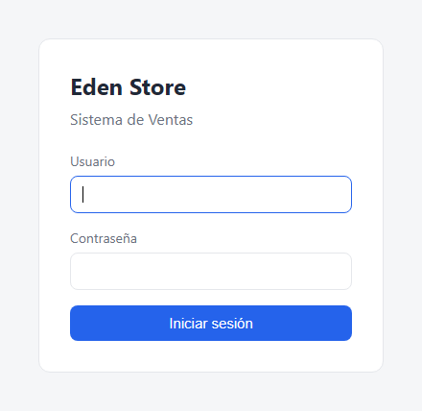
Figura 4. Inicio de sesión.
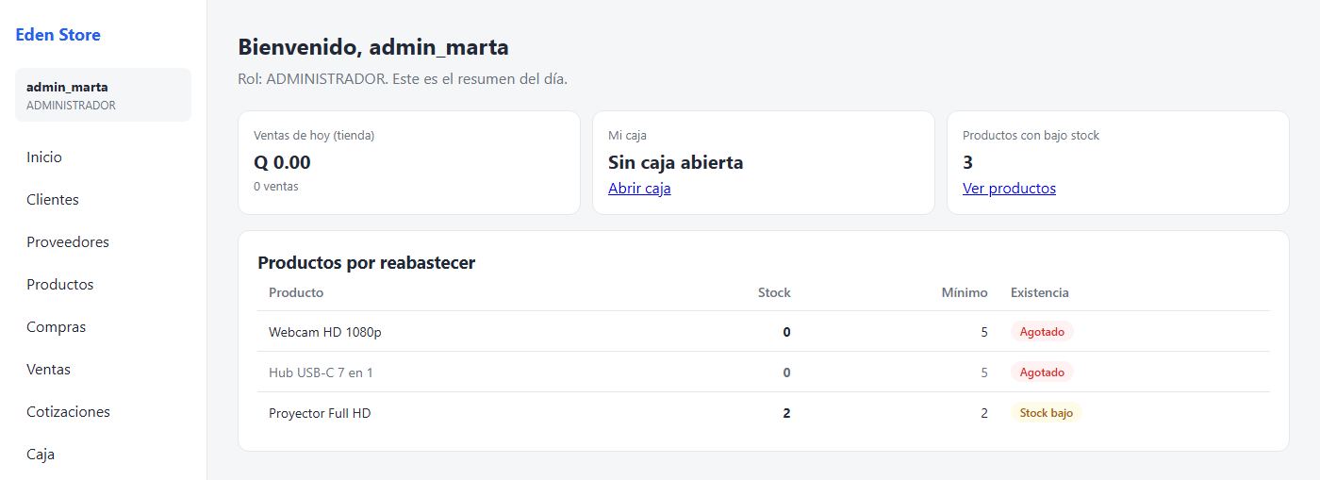
Figura 5. Página de inicio del administrador: ventas del día, estado de su caja y productos por reabastecer.
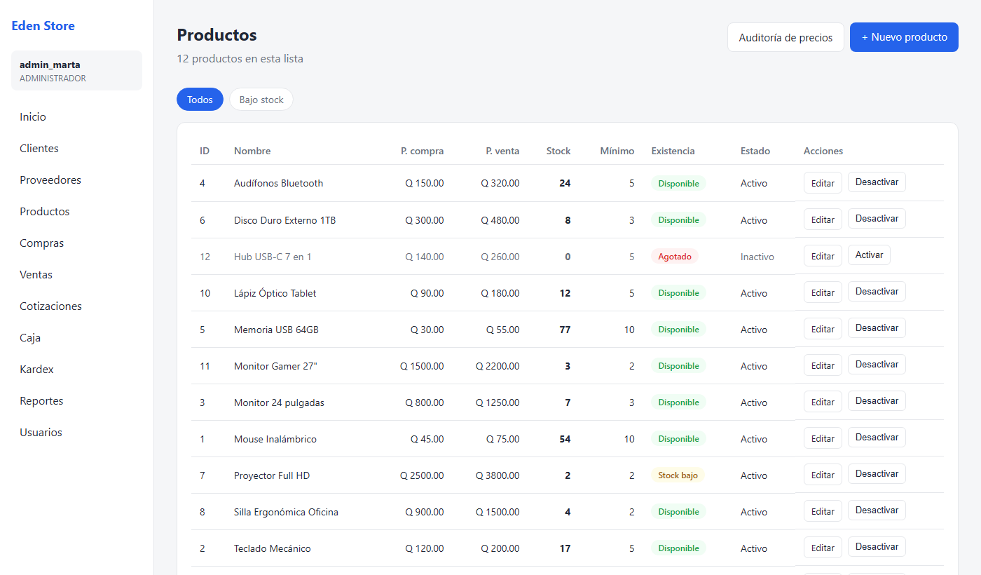
Figura 6. Productos con existencia calculada por FN_STOCK_PRODUCTO y clasificación (disponible, stock bajo, agotado).
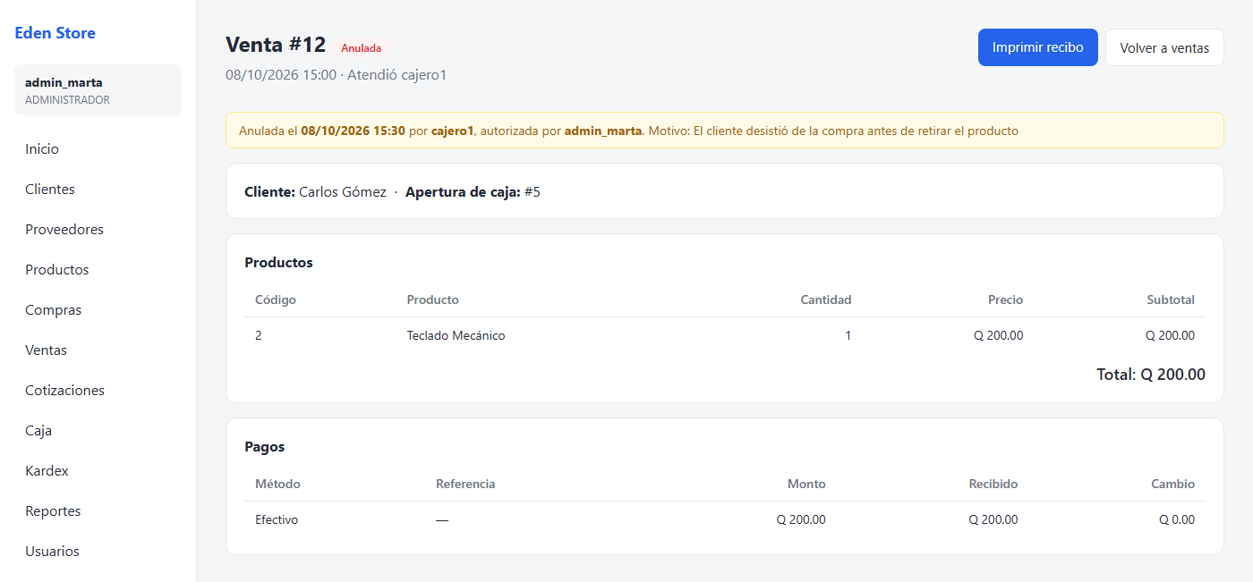
Figura 7. Detalle de una venta anulada: conserva quién la solicitó, quién la autorizó y el motivo.
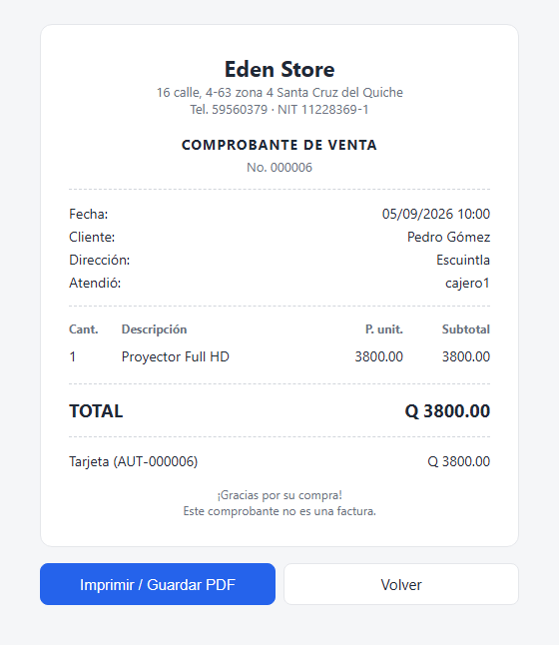
Figura 8. Comprobante de venta imprimible o guardable en PDF.
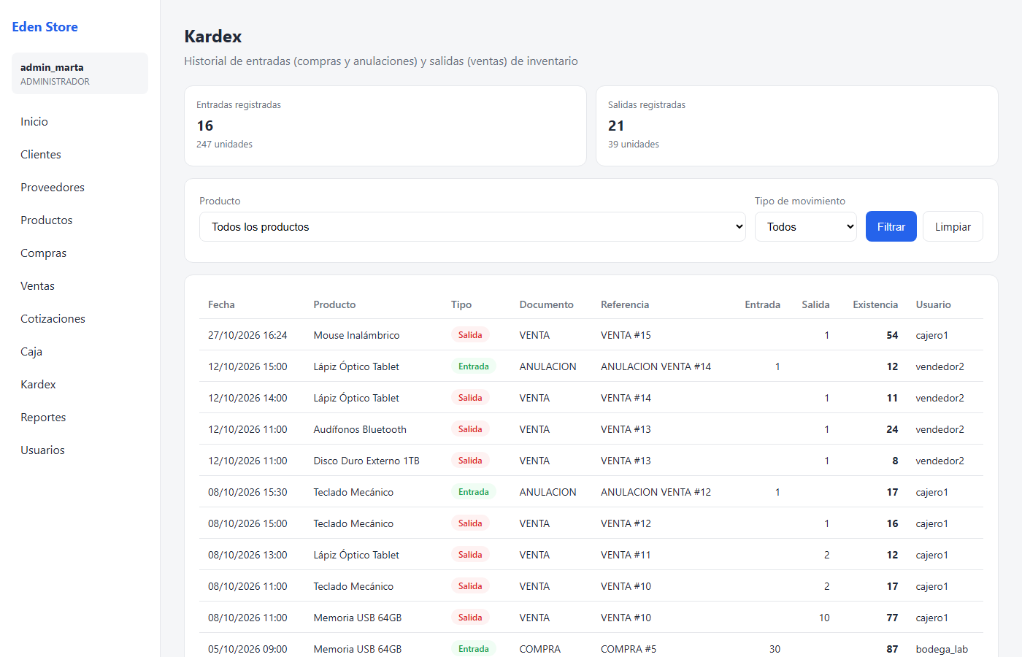
Figura 9. Kardex: entradas (compras y anulaciones) y salidas (ventas) con la existencia resultante.
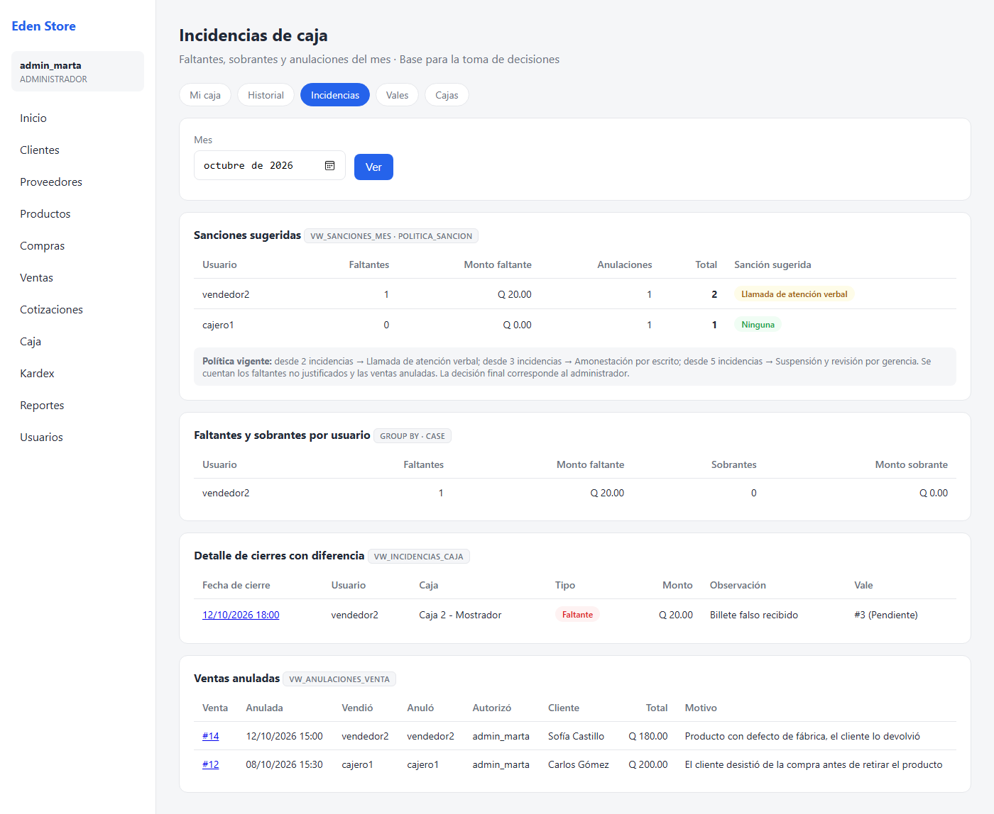
Figura 10. Incidencias de caja: sanciones sugeridas, faltantes, sobrantes y anulaciones del mes.
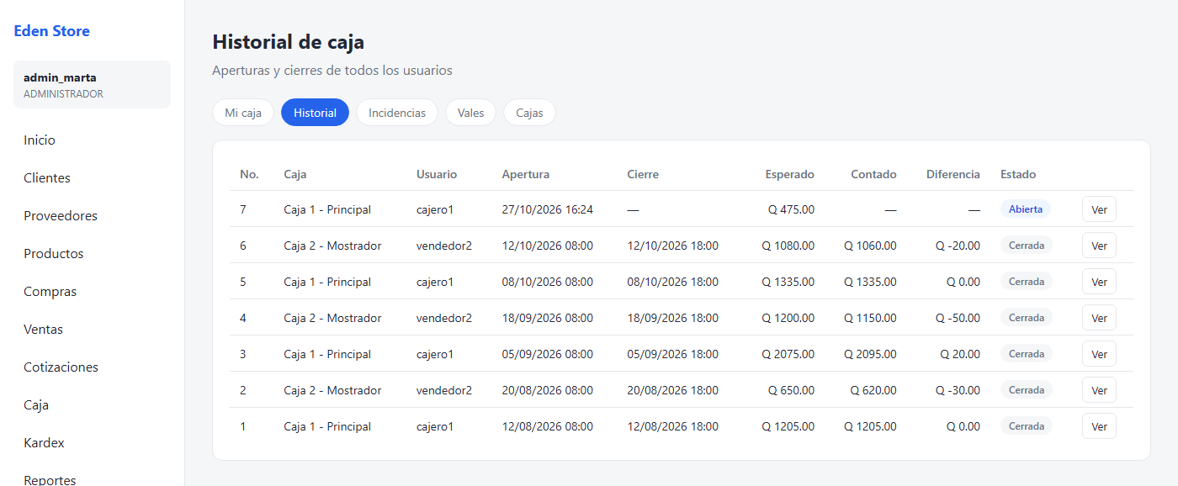
Figura 11. Historial de aperturas y cierres de caja con monto esperado, contado y diferencia.
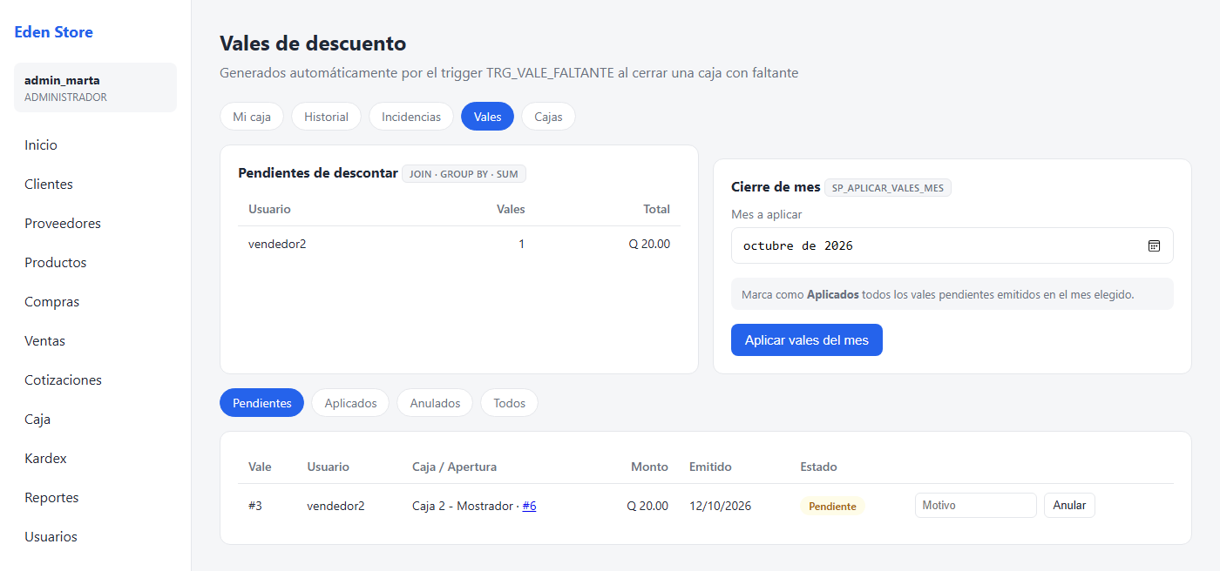
Figura 12. Vales de descuento generados por el trigger TRG_VALE_FALTANTE y proceso de cierre de mes.
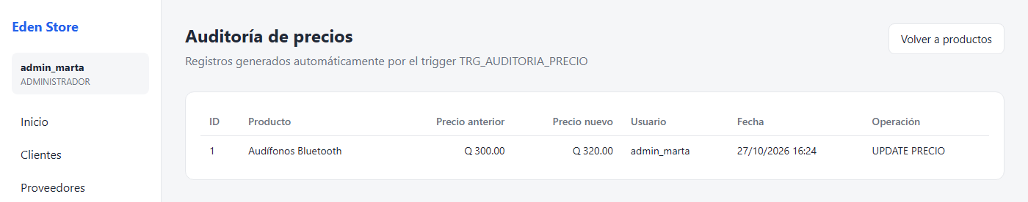
Figura 13. Auditoría de precios generada por el trigger TRG_AUDITORIA_PRECIO.
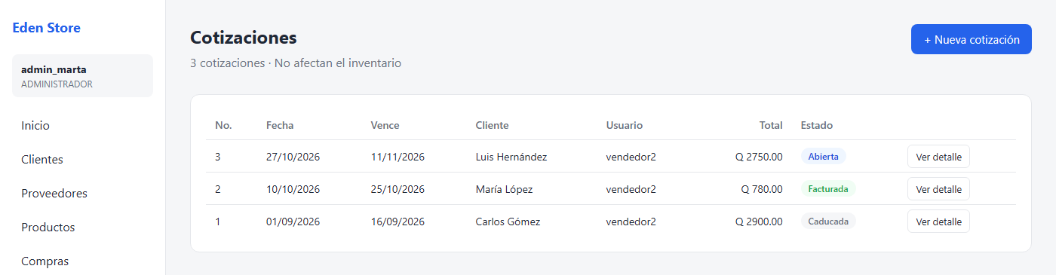
Figura 14. Cotizaciones con estados Abierta, Facturada y Caducada.
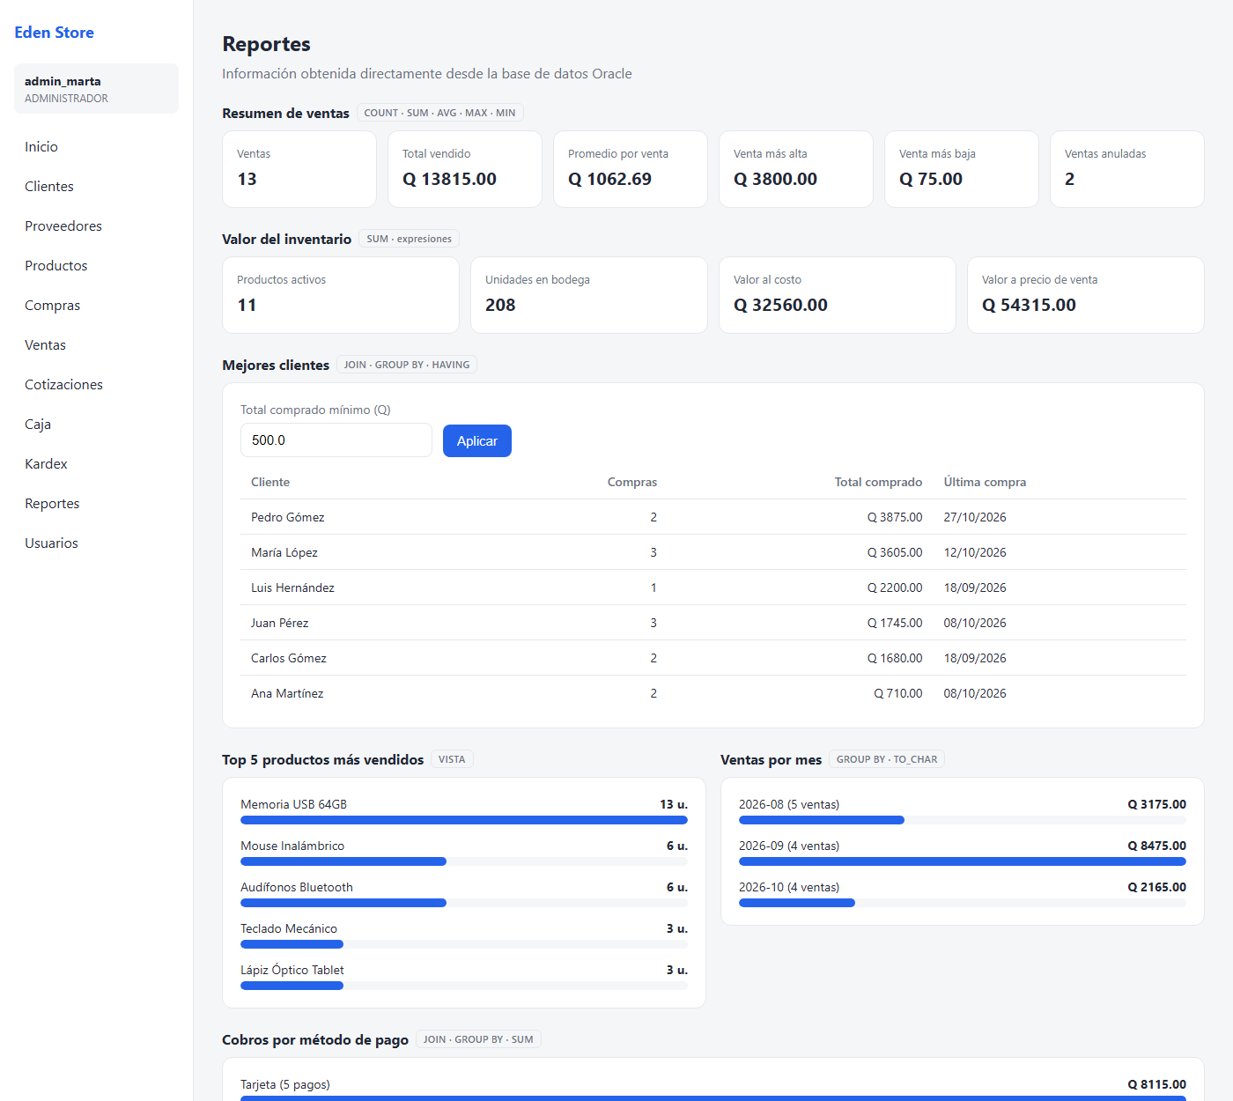
Figura 15. Reportes: indicadores con funciones de agregación, valor del inventario y mejores clientes.

8. Pruebas y validación

8.1 Datos de prueba
La sección 10 del script carga operaciones de agosto a octubre de 2026, suficientes para probar todos los módulos y reportes:
Tabla | Registros | Tabla | Registros
USUARIO / ROL / USUARIO_ROL | 5 / 4 / 5 | VENTAS (2 anuladas) | 15
CLIENTES | 7 | DETALLE_VENTA | 21
PROVEEDORES | 4 | PAGO_VENTA (efectivo, tarjeta, transferencia) | 17
PRODUCTOS | 12 | COTIZACION (abierta, facturada, caducada) | 3
COMPRAS / DETALLE_COMPRA | 5 / 14 | DETALLE_COTIZACION | 6
KARDEX | 37 | CAJA / APERTURA_CAJA | 3 / 7
AUDITORIA_PRODUCTO | 1 | VALE_DESCUENTO (pendiente, aplicado, anulado) | 3
METODO_PAGO / POLITICA_SANCION | 3 / 3

8.2 Verificación de la consistencia de los datos
Las consultas 11.2 a 11.5 del script comparan cada dato guardado con su valor calculado. Todas devolvieron OK en cada fila:
Consulta | Verifica que… | Resultado
11.2 | El stock de cada producto = entradas − salidas del Kardex. | 12 de 12 productos OK
11.3 | El total de cada venta = suma de sus detalles. | 15 de 15 ventas OK
11.4 | La suma de los pagos = total de cada venta. | 15 de 15 ventas OK
11.5 | Monto esperado de la caja = monto inicial + efectivo de ventas activas. | 7 de 7 aperturas OK

8.3 Pruebas de reglas de negocio y manejo de errores
La sección 12 del script intenta romper cada regla importante. Ninguna prueba deja cambios en la base de datos. Estos son los resultados obtenidos al ejecutarlas:
Prueba | Escenario | Resultado obtenido en Oracle
12.1 | Registrar una venta completa y hacer ROLLBACK | Antes: venta #20 y stock 52. Después del ROLLBACK: 0 ventas con ese número y stock 54 (igual que al inicio).
12.2 | Vender 100 proyectores cuando hay 2 | ORA-20004: Stock insuficiente de Proyector Full HD. Disponible: 2, solicitado: 100.
12.3 | Consultar un producto inexistente | ORA-20001: No existe el producto solicitado.
12.4 | Vender sin caja abierta | ORA-20013: No existe una apertura de caja activa para este usuario.
12.5 | Pagar Q10 de una venta de Q150 | ORA-20056: La suma de los pagos (Q10) debe ser igual al total de la venta (Q150).
12.6 | Pagar con tarjeta sin número de autorización | ORA-20053: El pago con Tarjeta requiere el número de autorización o referencia.
12.7 | Anular sin autorización de un administrador | ORA-20063: La anulación debe ser autorizada por un administrador activo.
12.8 | Anular una venta de una caja cerrada | ORA-20062: No se puede anular: la caja de esta venta ya fue cerrada.
12.9 | Marcar una venta como anulada sin motivo | ORA-02290: restricción CHK_VENTAS_ANULACION violada.
12.10 | Dejar un stock negativo | ORA-02290: restricción CHK_PRODUCTOS_STOCK violada.
12.11 | Eliminar un cliente con ventas | ORA-02292: restricción FK_VENTAS_CLIENTE violada - registro secundario encontrado.
12.12 | Anular un vale sin motivo | ORA-02290: restricción CHK_VALE_ANULADO violada.
12.13 | Repetir el NIT de un proveedor | UNIQUE en acción: ya existe un proveedor con ese NIT (DUP_VAL_ON_INDEX).

Después de ejecutar todas las pruebas, la base conserva 15 ventas, el stock del producto 1 sigue en 54 unidades y no se agregó ningún proveedor: los datos quedaron consistentes.

8.4 Validaciones en la aplicación
Antes de llamar a Oracle, los controladores validan los datos obligatorios (campos vacíos, cantidades y montos mayores a cero, correo con @, referencia en pagos con tarjeta o transferencia) para dar mensajes claros. Si una regla solo puede comprobarse en la base de datos (por ejemplo, el stock cuando dos cajeros venden a la vez), el error de Oracle se muestra traducido y la operación se deshace completa.
Además, se recorrieron todas las pantallas con cada rol (administrador, vendedor, cajero y bodeguero) verificando que cada uno vea solo sus módulos y que los datos mostrados coincidan con la base de datos.

9. Instalación, ejecución y respaldo

9.1 Base de datos
1. Conectado como SYSDBA en XEPDB1, crear el usuario SISTEMA_VENTAS y darle sus privilegios (Anexo A, paso 1).
2. Conectado como SISTEMA_VENTAS, abrir database/proyecto_sistema_ventas.sql en SQL Developer y ejecutarlo completo con F5.
3. Conectado como SYSDBA, ejecutar los roles, los GRANT y los usuarios de base de datos (Anexo A, pasos 2 a 4).

9.2 Aplicación
1. Copiar config.example.py como config.py y escribir los datos de conexión.
2. Crear el entorno virtual: python -m venv venv y activarlo con .\venv\Scripts\Activate.ps1.
3. Instalar las dependencias: pip install -r requirements.txt.
4. Asignar las contraseñas cifradas a los usuarios de prueba: python establecer_passwords.py.
5. Iniciar la aplicación con python app.py y abrir http://127.0.0.1:5000.

9.3 Respaldo y restauración
El respaldo se hace con Oracle Data Pump usando el directorio DIR_RESPALDOS (C:\respaldos_oracle):
-- Respaldo del esquema completo (CMD)
expdp sistema_ventas@localhost:1521/xepdb1 SCHEMAS=sistema_ventas DIRECTORY=DIR_RESPALDOS
DUMPFILE=sistema_ventas.dmp LOGFILE=exp_sistema_ventas.log
-- Restauración de prueba en otro esquema (CMD)
impdp system@localhost:1521/xepdb1 DIRECTORY=DIR_RESPALDOS DUMPFILE=sistema_ventas.dmp
LOGFILE=imp_sistema_ventas_rest.log REMAP_SCHEMA=sistema_ventas:sistema_ventas_rest EXCLUDE=PROCOBJ

Durante el desarrollo se restauró el esquema completo desde un respaldo: se importaron las 20 tablas con sus datos, y todos los objetos (vistas, procedimientos, funciones, triggers e índices) quedaron válidos, con el job programado activo.

10. Conclusiones y recomendaciones

10.1 Conclusiones
- La normalización hasta 3FN eliminó la repetición de datos de clientes, productos y usuarios que existía en las hojas de cálculo; las únicas redundancias que quedan son controladas y se verifican con consultas.
- Colocar las reglas críticas en Oracle (restricciones, procedimientos y triggers) garantiza la integridad aunque alguien acceda a la base sin pasar por la aplicación.
- Las transacciones con COMMIT y ROLLBACK aseguran que una venta, una compra o una anulación se registren completas o no se registren, como demostró la prueba 12.1.
- El Kardex y la auditoría de precios dan trazabilidad completa: se sabe quién, cuándo y por qué cambió cada existencia o precio.
- El control de caja con vales, incidencias y sanciones sugeridas convierte los datos en información útil para que el administrador tome decisiones.
- La seguridad en dos niveles (roles de Oracle y permisos en la aplicación) aplica el principio de menor privilegio.

10.2 Recomendaciones y mejoras futuras
- Integrar la facturación electrónica FEL de la SAT.
- Agregar notas de crédito y devoluciones parciales para ventas de cajas ya cerradas.
- Manejar ventas al crédito y cuentas por cobrar.
- Soportar varias sucursales o bodegas con transferencias de inventario.
- Programar respaldos automáticos diarios y guardarlos fuera del servidor.
- Desplegar la aplicación en un servidor Ubuntu con HTTPS.

Anexo A. Diccionario de datos
Generado a partir de las sentencias CREATE TABLE del script. Abreviaturas: PK llave primaria, FK llave foránea, UK valor único, NN obligatorio (NOT NULL).

ROL
Perfiles de acceso de la aplicación.
Columna | Tipo | Nulo | Default | Llaves | Observación
id_rol | NUMBER(10) | NN |  | PK
nombre_rol | VARCHAR2(50) | NN |  | UK
descripcion | VARCHAR2(150)

USUARIO
Usuarios que inician sesión en la aplicación.
Columna | Tipo | Nulo | Default | Llaves | Observación
id_usuario | NUMBER(10) | NN |  | PK
usuario | VARCHAR2(50) | NN |  | UK
password | VARCHAR2(255) | NN |  |  | hash (scrypt), nunca texto plano
estado | CHAR(1) | NN | 'A'

Restricciones CHECK: chk_usuario_estado.

USUARIO_ROL
Tabla asociativa entre USUARIO y ROL (M:N).
Columna | Tipo | Nulo | Default | Llaves | Observación
id_usuario | NUMBER(10) | NN |  | PK, FK → USUARIO
id_rol | NUMBER(10) | NN |  | PK, FK → ROL

CLIENTES
Clientes de la tienda.
Columna | Tipo | Nulo | Default | Llaves | Observación
id_cliente | NUMBER(10) | NN |  | PK
nombre | VARCHAR2(100) | NN
direccion | VARCHAR2(150) | NN
telefono | VARCHAR2(20) | NN
correo | VARCHAR2(150) |  |  | UK

PROVEEDORES
Proveedores de productos.
Columna | Tipo | Nulo | Default | Llaves | Observación
id_proveedor | NUMBER(10) | NN |  | PK
nombre | VARCHAR2(100) | NN
direccion | VARCHAR2(150) | NN
telefono | VARCHAR2(20) | NN
nit | VARCHAR2(20) | NN |  | UK

PRODUCTOS
Catálogo de productos con precios y existencias.
Columna | Tipo | Nulo | Default | Llaves | Observación
id_producto | NUMBER(10) | NN |  | PK
nombre | VARCHAR2(100) | NN
precio_compra | NUMBER(12,2) | NN
precio_venta | NUMBER(12,2) | NN
stock | NUMBER(8) | NN | 0
estado | CHAR(1) | NN | 'A'
fecha_registro | DATE | NN | SYSDATE
stock_minimo | NUMBER(10) | NN | 5

Restricciones CHECK: chk_productos_estado, chk_productos_stock, chk_productos_stock_min, chk_productos_precios.

CAJA
Cajas físicas del negocio.
Columna | Tipo | Nulo | Default | Llaves | Observación
id_caja | NUMBER(10) | NN |  | PK
nombre | VARCHAR2(50) | NN
estado | CHAR(1) | NN | 'A'

Restricciones CHECK: chk_caja_est.

APERTURA_CAJA
Aperturas y cierres de caja por usuario.
Columna | Tipo | Nulo | Default | Llaves | Observación
id_apertura | NUMBER(10) | NN |  | PK
id_caja | NUMBER(10) | NN |  | FK → CAJA
id_usuario | NUMBER(10) | NN |  | FK → USUARIO
fecha_apertura | DATE | NN | SYSDATE
monto_inicial | NUMBER(12,2) | NN
fecha_cierre | DATE
monto_esperado | NUMBER(12,2) |  | 0
monto_contado | NUMBER(12,2) |  | 0
diferencia | NUMBER(12,2) |  | 0
estado | CHAR(1) | NN | 'A'
observacion_cierre | VARCHAR2(200)

Restricciones CHECK: chk_ape_est, chk_ape_monto_ini, chk_ape_cierre.

COTIZACION
Encabezado de cotizaciones (A=Abierta, C=Caducada, F=Facturada).
Columna | Tipo | Nulo | Default | Llaves | Observación
id_cotizacion | NUMBER(10) | NN |  | PK
id_cliente | NUMBER(10) | NN |  | FK → CLIENTES
id_usuario | NUMBER(10) | NN |  | FK → USUARIO
fecha | DATE | NN | SYSDATE
fecha_vencimiento | DATE | NN
total | NUMBER(12,2) | NN | 0
estado | CHAR(1) | NN | 'A' |  | A=Abierta, C=Caducada, F=Facturada

Restricciones CHECK: chk_cotiz_est, chk_cotiz_total.

DETALLE_COTIZACION
Productos de cada cotización.
Columna | Tipo | Nulo | Default | Llaves | Observación
id_detalle_cotizacion | NUMBER(10) | NN |  | PK
id_cotizacion | NUMBER(10) | NN |  | FK → COTIZACION
id_producto | NUMBER(10) | NN |  | FK → PRODUCTOS
cantidad | NUMBER(8) | NN
precio | NUMBER(12,2) | NN
subtotal | NUMBER(12,2) | NN

Restricciones CHECK: chk_detcotiz_cantidad, chk_detcotiz_precio.

COMPRAS
Encabezado de compras a proveedores.
Columna | Tipo | Nulo | Default | Llaves | Observación
id_compra | NUMBER(10) | NN |  | PK
fecha | DATE | NN | SYSDATE
total | NUMBER(12,2) | NN | 0
id_proveedor | NUMBER(10) | NN |  | FK → PROVEEDORES
id_usuario | NUMBER(10) | NN |  | FK → USUARIO

Restricciones CHECK: chk_compras_total.

DETALLE_COMPRA
Productos de cada compra.
Columna | Tipo | Nulo | Default | Llaves | Observación
id_detalle_compra | NUMBER(10) | NN |  | PK
id_compra | NUMBER(10) | NN |  | FK → COMPRAS
id_producto | NUMBER(10) | NN |  | FK → PRODUCTOS
cantidad | NUMBER(8) | NN
precio_costo | NUMBER(12,2) | NN
subtotal | NUMBER(12,2) | NN

Restricciones CHECK: chk_detcompra_cantidad, chk_detcompra_precio.

VENTAS
Encabezado de ventas (A=Activa, N=Anulada).
Columna | Tipo | Nulo | Default | Llaves | Observación
id_venta | NUMBER(10) | NN |  | PK
fecha | DATE | NN | SYSDATE
total | NUMBER(12,2) | NN | 0
id_cliente | NUMBER(10) | NN |  | FK → CLIENTES
id_usuario | NUMBER(10) | NN |  | FK → USUARIO
id_apertura | NUMBER(10) | NN |  | FK → APERTURA_CAJA | toda venta pertenece a una apertura de caja
id_cotizacion | NUMBER(10) |  |  | FK → COTIZACION, UK | opcional: venta generada desde una cotización
estado | CHAR(1) | NN | 'A' |  | A=Activa, N=Anulada
fecha_anulacion | DATE
id_usuario_anula | NUMBER(10) |  |  | FK → USUARIO | quien solicitó la anulación
id_usuario_autoriza | NUMBER(10) |  |  | FK → USUARIO | administrador que la autorizó
motivo_anulacion | VARCHAR2(200)

Restricciones CHECK: chk_ventas_total, chk_ventas_estado, chk_ventas_anulacion.

DETALLE_VENTA
Productos de cada venta.
Columna | Tipo | Nulo | Default | Llaves | Observación
id_detalle_venta | NUMBER(10) | NN |  | PK
id_venta | NUMBER(10) | NN |  | FK → VENTAS
id_producto | NUMBER(10) | NN |  | FK → PRODUCTOS
cantidad | NUMBER(8) | NN
precio_venta | NUMBER(12,2) | NN
subtotal | NUMBER(12,2) | NN

Restricciones CHECK: chk_detventa_cantidad, chk_detventa_precio.

KARDEX
Movimientos de inventario (ENTRADA / SALIDA).
Columna | Tipo | Nulo | Default | Llaves | Observación
id_kardex | NUMBER(10) | NN |  | PK
id_producto | NUMBER(10) | NN |  | FK → PRODUCTOS
fecha | DATE | NN | SYSDATE
tipo_movimiento | VARCHAR2(10) | NN
tipo_documento | VARCHAR2(20) | NN
referencia | VARCHAR2(50) | NN
cantidad_entrada | NUMBER(8) | NN | 0
cantidad_salida | NUMBER(8) | NN | 0
existencia_final | NUMBER(8) | NN
id_usuario | NUMBER(10) | NN |  | FK → USUARIO

Restricciones CHECK: chk_kardex_tipo, chk_kardex_cantidad, chk_kardex_existencia, chk_kardex_coherencia.

AUDITORIA_PRODUCTO
Bitácora de cambios de precio de venta.
Columna | Tipo | Nulo | Default | Llaves | Observación
id_auditoria | NUMBER(10) | NN |  | PK
id_producto | NUMBER(10) | NN |  | FK → PRODUCTOS
precio_anterior | NUMBER(12,2)
precio_nuevo | NUMBER(12,2)
usuario | VARCHAR2(50) | NN
fecha | DATE | NN | SYSDATE
tipo_operacion | VARCHAR2(20) | NN

VALE_DESCUENTO
Vales por faltantes de caja (P=Pendiente, A=Aplicado, N=Anulado).
Columna | Tipo | Nulo | Default | Llaves | Observación
id_vale | NUMBER(10) | NN |  | PK
id_apertura | NUMBER(10) | NN |  | FK → APERTURA_CAJA, UK
monto | NUMBER(12,2) | NN
estado | CHAR(1) | NN | 'P' |  | P=Pendiente, A=Aplicado, N=Anulado
fecha_emision | DATE | NN | SYSDATE
fecha_aplicacion | DATE
motivo_anulacion | VARCHAR2(200)

Restricciones CHECK: chk_vale_monto, chk_vale_estado, chk_vale_aplicado, chk_vale_anulado.

METODO_PAGO
Catálogo de métodos de pago.
Columna | Tipo | Nulo | Default | Llaves | Observación
id_metodo | NUMBER(10) | NN |  | PK
nombre | VARCHAR2(30) | NN |  | UK
afecta_caja | CHAR(1) | NN |  |  | S: el dinero entra a la gaveta (efectivo)
requiere_referencia | CHAR(1) | NN |  |  | S: exige número de autorización o boleta
estado | CHAR(1) | NN | 'A'

Restricciones CHECK: chk_metodo_caja, chk_metodo_referencia, chk_metodo_estado.

PAGO_VENTA
Pagos registrados en cada venta.
Columna | Tipo | Nulo | Default | Llaves | Observación
id_pago | NUMBER(10) | NN |  | PK
id_venta | NUMBER(10) | NN |  | FK → VENTAS
id_metodo | NUMBER(10) | NN |  | FK → METODO_PAGO
monto | NUMBER(12,2) | NN
referencia | VARCHAR2(50) |  |  |  | autorización de tarjeta o número de boleta
monto_recibido | NUMBER(12,2) |  |  |  | solo efectivo: con cuánto pagó el cliente

Restricciones CHECK: chk_pago_monto, chk_pago_recibido.

POLITICA_SANCION
Sanción sugerida según el número de incidencias del mes.
Columna | Tipo | Nulo | Default | Llaves | Observación
id_politica | NUMBER(10) | NN |  | PK
minimo_incidencias | NUMBER(3) | NN |  | UK
sancion | VARCHAR2(100) | NN

Restricciones CHECK: chk_politica_minimo.

